Atte Tanskanen 5.2.2002
atte.tanskanen@helsinki.fi

Game of Life

Käyttöhje

Helsingin yliopisto
Tietojenkäsittelytieteen laitos
Ohjelmoinnin harjoitustyö

1 Johdanto 1
1.1 Ohjelman idea 1
1.2 Laitteistovaatimukset 1
2 Käyttöönotto 1
2.1 Ohjelman käynnistäminen 2
3 Ohjelman käyttäminen 2
3.1 Ohjelman lopettaminen 2
3.2 Simulaation käynnistäminen 3
3.3 Simulaation pysäyttäminen 3
3.4 Nopeuden säätäminen 3
3.5 Simulaation edistäminen seuraavaan sukupolveen 4
3.6 Ruudun tyhjentäminen 4
3.7 Alkutilanteen arpominen 4
3.8 Ruudukon tilanteen asettaminen hiirellä 4
4 Ongelmatilanteet 4
4.1 Simulaation nopeus 4
4.2 Vakiintumisen tarkistus 4

1 Johdanto

Tietokoneiden kehityksen myötä tiettyjen sääntöjen mukaan etenevän elämän mallintaminen on tullut mahdolliseksi. Matemaatikot ovat tutkineet keinotekoista elämää ja kehittäneet erilaisia malleja sen simuloimiseen. Tämän ohjelman avulla tietokoneen omistava henkilö pääsee näkemään ja kokeilemaan yksinkertaisten sääntöjen mukaan toimivan keinotekoisen elämän simuloimista.

1.1 Ohjelman idea

Game of Life on John Conwayn alunperin kehittämä keinotekoisen elämän simulaatio. Pelissä alkeellista elämää simuloidaan ruudukolla. Jokaisella ruudulla on solu, joka on joko elossa tai kuollut. Elämä etenee askeleittain sukupolvesta toiseen. Solut pysyvät hengissä, kuolevat tai pysyvät kuolleina tiettyjen sääntöjen mukaan. Peli päättyy kun kaikki solut ovat kuolleet tai siihen, että ruudulla tapahtuva elämä stabiloituu toistuviin rytmeihin. Käyttäjä voi hiiren avulla määritellä alkutilanteen ennen simulaation käynnistämistä tai arpoa satunnaisen alkutilanteen.

1.2 Laitteistovaatimukset

Game of Life on toteutettu Javalla JDK:n versiolla 1.3.1 ja on itsenäisesti pyörivä ohjelma. Se toimii Windows, Linux, Macintosh yms. –pohjaisissa koneissa, koska Java on laitteistoriippumaton ohjelmointikieli. Ohjelman käyttämiseen tarvitset tietokoneen, näytön, näppäimistön ja hiiren. Koneen prosessorin nopeus saattaa vaikuttaa simulaation nopeuteen.

2 Käyttöönotto

Tarvitset ohjelmaan kuuluvat seuraavat seitsemän .class –tiedostoa:

GameOfLife.class
OhjelmaIkkuna.class
RuudukkoAlusta.class
PainikeRivi.class
ValikkoPalkki.class
TietojaDialogi.class
SoluRuudukko.class

Voit sijoittaa tiedostot haluamaasi hakemistoon. Kaikkien seitsemän .class –tiedoston tulee olla samassa hakemistossa.

2.1 Ohjelman käynnistäminen

Ohjelma käynnistetään kirjoittamalla komentorivillä java GameOfLife siinä hakemistossa, johon ohjelman tiedostot on sijoitettu. Tietenkin koneessa täytyy olla asennettuna Java-käyttöympäristö ja CLASSPATH asetusten tulee olla kunnossa.

3 Ohjelman käyttäminen

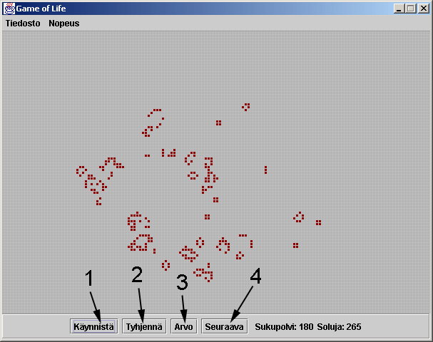

Kuva 1: Ohjelman ikkunan ulkoasu simulaation ollessa pysähdyksissä. Kohta 1 –
Käynnistä/Pysäytä –nappi, kohta 2 – Tyhjennä-nappi, kohta 3 – Arvo-
nappi, kohta 4 – Seuraava-nappi.

3.1 Ohjelman lopettaminen

Ohjelman saa lopetettua valitsemalla Tiedosto-valikosta Lopeta (Kuva 2, kohta 1) tai painamalla hiirellä ohjelmaikkunan sulkemisnappia (Kuva 2, kohta 2).

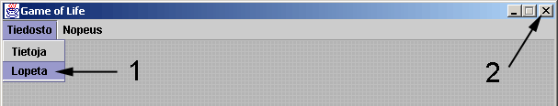

Kuva 2: Ohjelman sulkeminen. Kohta 1 – Tiedosto-valikon Lopeta-kohta, kohta 2 –
ikkunan sulkemisnappi.

3.2 Simulaation käynnistäminen

Simulaation saa käynnistettyä painamalla hiirellä ohjelman ikkunan alareunassa olevasta painikerivistä Käynnistä-nappia (Kuva 1, kohta 1). Napin painamisen jälkeen painikerivin oikeassa laidassa oleva sukupolven numero lähtee kasvamaan ja Käynnistä-nappi muuttuu Pysäytä-napiksi.

3.3 Simulaation pysäyttäminen

Simulaation ollessa käynnissä sen saa pysähtymään painamalla hiirellä Pysäytä-nappia. Tällöin kyseinen nappi muuttuu jälleen Käynnistä-napiksi ja sukupolven numeron kasvu pysähtyy.

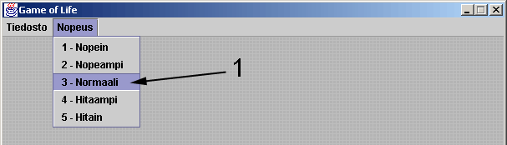

Kuva 3: Nopeuden säätäminen Nopeus-valikon avulla. Kohta 1 – Valittuna
nopeusvaihtoehto 3 - Normaali.

3.4 Nopeuden säätäminen

Simulaation etenemisnopeutta saa säädettyä valikkopalkissa sijaitsevasta valikosta. Valikossa on viisi nopeusvaihtoehtoa (Kuva 3, kohta 1), 1 – Nopein, 2 – Nopeampi, 3 – Normaali, 4 – Hitaampi, 5 – Hitain. Simulaation nopeus muuttuu valitsemalla hiiren vasemmalla napilla jokin vaihtoehdoista.

3.5 Simulaation edistäminen seuraavaan sukupolveen

Simulaatio voidaan edistää halutessa vain seuraavaan sukupolveen painamalla painikerivissä sijaitsevaa Seuraava-nappia (Kuva 1, kohta 4). Jos simulaatio on käynnissä kun nappia painetaan, pysähtyy simulaatio. Kun simulaatio on pysähtynyt etenee se seuraavaan sukupolveen nappia painettaessa.

3.6 Ruudun tyhjentäminen

Painikerivissä sijaitsevalla Tyhjennä-napilla (Kuva 1, kohta 2) koko simulaatioikkunan saa tyhjennettyä. Samalla simulaation eteneminen pysähtyy.

3.7 Alkutilanteen arpominen

Painamalla hiirellä painikerivissä sijaitsevaa Arvo-nappia (Kuva 1, kohta 3) simulaatio pysähtyy ja simulaation ruudukko täytetään satunnaisesti elävillä ja kuolleilla soluilla.

3.8 Ruudukon tilanteen asettaminen hiirellä

Halutessaan ruudukon tilanteen voi itse asettaa hiirellä. Painamalla hiiren vasenta nappia tyhjän ruudun kohdalla, ilmestyy siihen elävä solu. Painamalla hiiren oikeata nappia elävän solun päällä, tyhjenee ruutu jossa solu on. Pitämällä hiiren vasenta nappia pohjassa hiirtä liikutettaessa ohjelman ikkunassa, voi ruudukkoon piirtää eläviä soluja. Samoin eläviä soluja voi poistaa ruudukosta oikeata nappia käyttäen.

4 Ongelmatilanteet

4.1 Simulaation nopeus

Vanhoilla tai tehottomilla koneilla on mahdollista, että simulaatio etenee maksiminopeudella, vaikka nopeussäädin ei ole vielä maksimiarvossaan.

4.2 Vakiintumisen tarkistus

Laskettaessa onko simulaatio vakiintunut toistuviin kuvioihin, verrataan sata sukupolvea sitten ollutta solujen määrää nykyiseen solujen määrään. On mahdollista, että ei olekaan kyse toistuvasta kuviosta, vaan solujen määrä on sattumalta sama kuin sata sukupolvea sitten. Ongelmasta on vaikea päästä eroon.

Jos simulaatio on pysähtynyt vakiintumisen takia ja se käynnistetään sen jälkeen uudestaan, niin vakiintumisen tarkistus ei enää toimi, eli simulaatio pyörii kunnes käyttäjä pysäyttää sen tai sulkee ohjelman.

